## НАИМЕНОВАНИЕ (ШИФР) ВЫПОЛНЯЕМОЙ РАБОТЫ

* 1. Разработка, изготовление и поставка бортового комплекса автоматизированных ра- бочих мест для регистрации и обработки параметров системы бортовых измерений опытных самолетов по программе SSJ-NEW (далее – АРМ).

## ОСНОВАНИЕ ДЛЯ ПРОВЕДЕНИЯ РАБОТЫ

* 1. Основанием для проведения работ является программа SSJ-NEW по созданию мо- дификации самолёта SSJ-100 с максимальным импортозамещением компонентов и систем с улучшенными эксплуатационными, экономическими и лётно-техническими характеристиками.
  2. Заказчик - Филиал ПАО «Корпорация «Иркут» «Региональные самолеты».
  3. Исполнитель будет определен в конкурентной закупке.

## ЦЕЛЬ И ЗАДАЧИ ВЫПОЛНЕНИЯ РАБОТЫ

* 1. Целью выполнения работы является укомплектование опытных самолетов RRJ-95NEW-100 бортовым комплексом автоматизированных рабочих мест для регистрации и обработки параметров системы бортовых измерений.
  2. В ходе выполнения работ Исполнителем должны быть решены следующие задачи:
* подбор компонентов системы видеорегистрации для решения задач по видеосъемке;
* разработана компоновочная схема АРМ;
* разработана силовая схема стойки монтажной;
* выполнены расчеты на прочность конструкции стойки монтажной;
* выданы Заказчику исходные данные по механическим и электрическим интерфей-

сам;

* разработан эскизный чертеж стойки монтажной;
* разработан габаритный чертеж стойки монтажной;
* согласован документ контроля интерфейсов (далее - ICD)*;
* проведён анализ показателей живучести и стойкости к внешним воздействующим

факторам компонентов АРМ;

* + проведён анализ показателей надежности по результатам информации от поставщи- ков компонентов АРМ;
  + разработана КД на изготовление и установку Стойки АРМ и Стойки СБИ на опыт- ные самолёты RRJ-95NEW-100 №№ 97001 и 97003;
  + разработана КД на установку компонентов в стойку АРМ;
  + разработана КД на установку клавиатуры с трекболом на столах РМО-1 и РМО-2;
  + разработана КД на монтаж электрических жгутов компонентов АРМ;
  + разработана схема электрическая подключений компонентов АРМ к кабельной сети опытных самолётов RRJ-95NEW-100 №№ 97001 и 97003;
  + разработана ЭТД (образцы Паспортов, Этикеток и Руководство по эксплуатации);
  + оформлена Ведомость комплектации (Спецификация);
  + изготовлен один комплект АРМ для стенда «Электронная птица»;
  + изготовлены два комплекта АРМ для самолётов RRJ-95NEW-100 №№ 97001 и

97003;

СБИ;

* изготовлены две стойки СБИ;
* проведены приёмо-сдаточные испытания трех комплектов АРМ;
* выполнена сдача и приёмка ОТК Исполнителя трех комплектов АРМ и двух Стоек
  + выполнена корректировка КД (в том числе и ЭТД) по результатам изготовления комплектов АРМ;
  + поставлен первый комплект АРМ на стенд «Электронная птица»;
  + выполнено сопровождение входного контроля первого комплекта АРМ на стенде

«Электронная птица»;

* + выполнено сопровождение цеховой отработки первого комплекта АРМ на стенде

«Электронная птица»;

* + поставлен второй комплект АРМ и стойки СБИ для самолёта RRJ-95NEW-100

№ 97001;

* + выполнено сопровождение входного контроля второго комплекта АРМ и стойки СБИ для самолёта RRJ-95NEW-100 № 97001;
  + выполнен монтаж компонентов второго комплекта АРМ и стойки СБИ на самолёте RRJ-95NEW-100 № 97001;
  + выполнено сопровождение цеховой отработки второго комплекта АРМ на самолёте RRJ-95NEW-100 № 97001;
  + поставлен третий комплект АРМ и стойки СБИ для самолёта RRJ-95NEW-100

№ 97003;

* + выполнено сопровождение входного контроля третьего комплекта АРМ и стойки СБИ для самолёта RRJ-95NEW-100 № 97003;
  + выполнен монтаж компонентов третьего комплекта АРМ и стойки СБИ на самолёте RRJ-95NEW-100 № 97003;
  + выполнено сопровождение цеховой отработки третьего комплекта АРМ на самолёте RRJ-95NEW-100 № 97003;

*) См. п. 4.14.2(а).

## ОСНОВНЫЕ ТРЕБОВАНИЯ К ВЫПОЛНЕНИЮ РАБОТЫ

* 1. Состав АРМ
     1. Требования к составу и размещению компонентов АРМ представлены в

Таблица 4.1

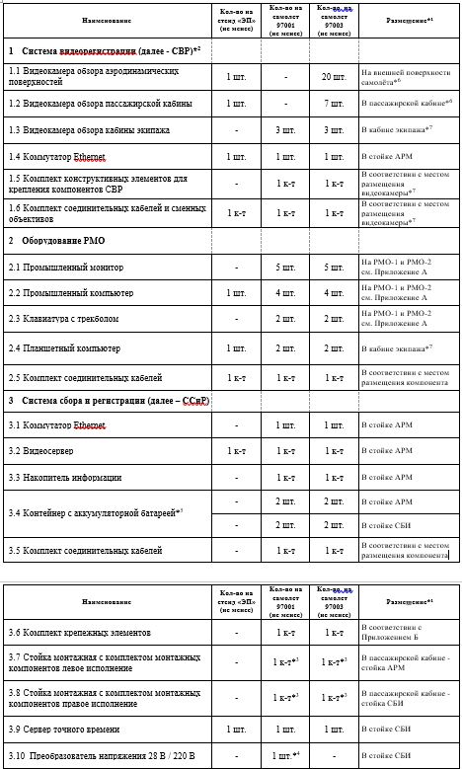



|  |
| --- |
| *1) Схема размещения стоек АРМ и СБИ в пассажирской кабине представлена в Приложении А.  *2) Состав СВР должен быть определен Исполнителем в ICD по результатам подбора компонентов системы ви- деорегистрации в соответствии с Перечнем зон, необходимых для обзора видеокамерами, представленными в Приложении В на этапе 1 «Эскизный проект».  *3) В комплект поставки на каждый из опытных самолетов должны входить   * Стойка монтажная с установленными компонентами АРМ (Стойка АРМ) – 1 ; * Стойка монтажная для установки Заказчиком компонентов СБИ (Стойка СБИ) – 1   *4) Устанавливается Заказчиком опционально на один из опытных самолетов в процессе летных испытаний.  *5) Контейнер «Отсек АБ SAFT 26108-6» изготавливается Исполнителем по КД Заказчика (см. Приложение Д – см. п.. 4.14.2(б)); Аккумуляторная батарея предоставляется Заказчиком (см. п.. 4.14.2(в)).  *6) Устанавливается Заказчиком (см. п.. 4.14.3(а)).  *7) Устанавливается Заказчиком (см. п.. 4.14.3(б)). |

* 1. Технические характеристики
     1. Общие требования к конструкции АРМ Комплект АРМ должен обеспечивать:
  + взаимодействие компонентов АРМ по линии связи Ethernet-100/1000Base-T;
  + взаимодействие по линиям связи Ethernet-1000Base-T с накопителем информации

СБИ;

* + взаимодействие с системой сбора и преобразования информации KAM 500 по линии

связи Ethernet-1000Base-T;

* + синхронизацию компонентов АРМ и системы сбора и преобразования KAM 500 от сервера точного времени;
  + приём, регистрацию и отображение информации от видеокамер в режиме реального времени на мониторах РМО;
  + контроль работоспособности системы сбора и регистрации данных.

Электронные компоненты АРМ должны удовлетворять требованиям, представленным в Табли- це 4.2.

Таблица 4.2

|  |  |  |  |
| --- | --- | --- | --- |
| **Наименование характеристики** | **Значение** | **Единицы**  **измерения** | **Примечание** |
| **Видеокамеры** | | | |
| Тип камеры | IP (сетевая) | - | Комплектуется Испол- нителем |
| Поддержка протокола ONVIF | Да | - |
| Поддержка питания PoE | Да | - |
| Поддержка стандарта сжатия видео Н.265 | Да | - |
| Выбор разрешения и частоты кадра видеосъемки посредством программного обеспечения | Да | - |
| Разрешение кадра видеокамеры |  |  |
| - на внешней обшивке фюзеляжа (не менее) | 1280х1024 | пиксель |
| - в пассажирской кабине (не менее) | 2560 x 1440 | пиксель |
| - в кабине экипажа (не менее) | 1920 x 1080 | пиксель |
| **Коммутатор Ethernet** | | | |
| Пропускная способность | 1000 | Мбит/с | Комплектуется Испол-  нителем |
| **Промышленный монитор** | | | |
| Диагональ экрана | 17 | дюйм | Требуемая модель: FPM-3171G-R3BE |
| Разрешение экрана | 1280х1024 | пиксель |
| Угол обзора по вертикали/горизонтали | 140/130 | градусы |
| Контрастность | 700:1 | - |
| Интерфейсы | 1хVGA, 1xDVI | - |
| Возможность крепления в 19” конструктив | Да | - |
| **Планшетный компьютер** | | | |
| Геометрические размеры |  |  | Комплектуется Испол- нителем |
| - диагональ экрана (не менее) | 8 | дюйм |
| - ширина (не более) | 270 | мм |
| - высота (не более) | 188 | мм |
| - глубина (не более) | 19 | мм |
| Операционная система | Windows 10 | - |

|  |  |  |  |
| --- | --- | --- | --- |
| **Наименование характеристики** | **Значение** | **Единицы измерения** | **Примечание** |
| **Промышленный компьютер** | | | |
| Операционная система | Windows 10 | - | Комплектуется Испол- нителем |
| Процессор (не менее) | Intel Core I5 | - |
| Оперативная память (не менее) | 8 | Гб |
| Тип жесткого диска | SSD | - |
| Объем жесткого диска (не менее) | 500 | Гб |
| Тип исполнения | безвентиляторный | - |
| Порты USB (не менее) | 3 | шт |
| Тип порта USB (не менее) | 2.0 | - |
| Наличие выхода VGA | Да | - |
| **Клавиатура с трекболом** | | | |
| Диаметр трекбола (не менее) | 38 | мм | Комплектуется Испол- нителем |
| Количество клавиш | 105 | шт |
| Интерфейс | USB | - |
| **Видеосервер** | | | |
| Тип жесткого диска | SSD | - | Комплектуется Испол- нителем |
| Процессор | Intel Core i7 |  |
| Оперативная память (не менее) | 8 | Гб |
| Объем накопителя для системного диска  (не менее) | 500 | Гб |
| Объем накопителя для видеоинформации  (не менее) | 1000 | Гб |
| Возможность крепления в 19” конструктив | Да |  |
| **Сервер точного времени** | | | |
| Возможность крепления в 19” конструктив | Да | - | Комплектуется Испол- нителем |
| Входы синхронизации | GPS, ГЛОНАСС | - |
| Выходы синхронизации | NTP-сервер, PTP, 1 PPS, IRIG-B | - |
| **Аккумуляторная батарея** | | | |
| Напряжение | 28 | В | Требуемая модель: SAFT 26108-6* |
| Исполнение | авиационное | - |
| **Преобразователь напряжения 28В/220В** | | | |
| Выходная мощность | 1000 | Вт | Комплектуется Испол- нителем |
| Возможность крепления в 19” конструктив | Да | - |
| Выходное напряжение | 220 | В |  |
| *) Предоставляется Заказчиком (см. п. 4.14.2(в)). | | | |

* + 1. Компоненты АРМ, кроме оборудования РМО и видеокамер, должны быть разме- щены в стойке монтажной.
    2. Компоновка стойки АРМ должна быть определена Исполнителем по окончанию этапа 1 «Эскизный проект».
    3. Конструкция стойки монтажной должна отвечать следующим требованиям:
  + основные размеры должны соответствовать ГОСТ 28601.2-90 или МЭК 297-1-86 «Размеры механических конструкций серии 482,6 мм (19”)»;

Примечание – Стандарт МЭК (Международная электротехническая комиссия) находится в об- щем доступе в Интернет.

* + установка панелей разъёмов для обеспечения подключения компонентов АРМ к ка- бельной сети и/или обеспечения возможности оперативного монтажа/демонтажа.

Примечание - В комплекте поставки должны быть предусмотрены блочные и кабельные части разъёмов.

* + 1. Лицевая сторона должна предусматривать установку металлических рольставней с обеспечением фиксации закрытого и открытого положений.
    2. С лицевой стороны должен быть установлен поручень (Труба 20х2) на высоте 1050 мм от плоскости пола. Крепление поручня должно выдерживать вертикальную нагрузку, приложенную к середине его длины, не менее 150 кгс.
    3. Боковые стороны должны иметь съёмную зашивку (тыльная сторона должна быть открытой).
    4. Установка многоразовых кабельных поясков велькро («липучка») типа UGCTE3S-XX или аналогичных для обеспечения внутреннего монтажа жгутов.
    5. Контурная подсветка внутреннего пространства (включение/выключение при по- мощи тумблера).
    6. Укомплектование стоек АРМ элементами крепления к рельсам пола пассажир- ской кабины (см. рисунок Б.1) должно быть обеспечено в соответствии с эскизами, представ- ленными на рисунках Б.2 – Б.5 Приложения Б. Требуемый состав крепежных элементов пред- ставлен в таблице 4.3.

Таблица 4.3

|  |  |  |  |
| --- | --- | --- | --- |
| **Обозначение** | **Наименование** | **Кол-во на самолёт** | **Кол-во в поставке** |
| T7.97.9560.015.000.99 | Кронштейн | 4 | 8 |
| T7.97.9560.101.003 | Болт | 4 | 8 |
| T7.97.9560.101.005 | Болт | 2 | 4 |
| T7.97.9560.101.007 | Болт | 2 | 4 |

* 1. Требования к информационным входам и выходам
     1. Компоненты АРМ должны обеспечивать информационное взаимодействие c со- прягаемым оборудованием самолёта по следующим шинам:
  + Ethernet-100Base-Tx;
  + Ethernet-1000Base-Tx;

- USB3.0 / USB2.0.

* + 1. Информационные входы и выходы должны быть определены между Заказчиком и Исполнителем в ICD по окончанию этапа 2 «Технический проект».
    2. Подключение шин приема/передачи данных должно исключать случайное и са- мопроизвольное отсоединение линии связи.
    3. Исполнителем должна быть разработана схема электрическая подключений ком- понентов АРМ к кабельной сети опытных самолётов RRJ-95NEW-100 №№ 97001 и 97003.
  1. Требования к энергетическим входам и выходам
     1. Энергетические входы и выходы должны быть определены Исполнителем в ICD по окончанию этапа 1 «Эскизный проект».
     2. Электропитание АРМ должно осуществляться постоянным током с номинальным напряжением 27 В. Качество электропитания в соответствии с ГОСТ Р 54073-2017.
     3. При перерывах электропитания АРМ должен обеспечивать аварийное электропи- тание в течение не менее 10 минут с дальнейшим прекращением работы с сохранением пред- установок и ранее зарегистрированной информации.
     4. При отсутствии электропитания на входе АРМ в течение не более 200 мс его ком- поненты не должны отключаться и выдавать ложную информацию.
     5. После восстановления параметров системы электроснабжения на входе АРМ его компоненты должны автоматически и полностью восстанавливать свои характеристики.
     6. Исполнителем должно быть предусмотрено подключение и взаимодействие ком- понентов АРМ с системой электроснабжения самолета (СЭС).
     7. Технические характеристики составных частей АРМ должны быть определены по окончанию этапа 2 «Технический проект».
  2. Требования по металлизации
     1. Конструкция АРМ должна предусматривать установку компонентов таким обра- зом, чтобы были обеспечены точки съёма статического электричества в соответствии с ОСТ 1 01025-82.
  3. Требования по живучести и стойкости к внешним воздействующим факторам
     1. Компоненты АРМ должны быть живучими и стойкими к внешним воздействую- щим факторам (ВВФ), представленным Таблице 4.4

Таблица 4.4

|  |  |  |  |
| --- | --- | --- | --- |
| **Внешние воздействующие факторы** | **Раздел КТ-160G** | **Показатели ВВФ** | |
| **Компоненты в гермозоне*1** | **Компоненты вне гермозоны*2** |
| Температура и высота | 4.0 | A1 | D2 |
| Повышенная температура среды (рабочая/предельная), °С | 4.5 | +55 / +85 | +70 / +85 |
| Пониженная температура среды (рабочая/предельная), °С | 4.5 | +5 / -55 | -55 / -55 |
| Высота (эквивалент высоты при работающей КСКВ), м | 4.6.1 | 4600 | - |
| Допустимая высота разгерметизации, м | 4.6.2 | 12200 | - |
| Повышенное давление, кПа | 4.6.2 | 170 | - |
| Изменение температуры | 5.0 | С | A |
| Влажность | 6.0 | А | C |
| Ударные эксплуатационные нагрузки и безопасность разрушения | 7.0 | В | B |
| Вибрация | 8.0 | S[C]; H[R] *5 | S[C]; H[R] |
| S[B]; H[P] *6 |
| Взрывобезопасность | 9.0 | - | X |
| Водонепроницаемость | 10.0 | - | S |
| Загрязняющие жидкости | 11.0 | - | F*3 |
| Пыль и песок | 12.0 | X | S |
| Грибоустойчивость | 13.0 | X | F*4 |
| Соляной туман | 14.0 | X | S |
| Магнитное воздействие | 15.0 | C*5 | C |
| А*6 |
| Электропитание | 16.0 | A(RХ) | A(RХ) |
| Импульсы напряжения | 17.0 | A | A |
| Помехи звуковых частот | 18.0 | R | R |
| Помехи индукции | 19.0 | ACХ*7 | ACХ*7 |
| Радиочастотная восприимчивость | 20.0 | ТТ | ТТ |
| Излучение радиочастотной энергии | 21.0 | МM*7 | НН*7 |
| Восприимчивость к переходным процессам, вызванным молнией | 22.0 | ХХХХХХ | ХХХХХХ |
| Прямое воздействие молнии | 23.0 | XXXX | XXXX |
| Обледенение | 24.0 | Х | X |
| Электростатический разряд | 25.0 | A*7 | A*7 |

|  |  |  |  |
| --- | --- | --- | --- |
| **Внешние воздействующие факторы** | **Раздел КТ-160G** | **Показатели ВВФ** | |
| **Компоненты в гермозоне*1** | **Компоненты вне гермозоны*2** |
| Устойчивость к возгоранию | 26.0 | C*7 | C*7 |
| *1) В соответствии с таблицей 4.1,  подпункты: 1.2, 1.3, 1.4, 1.5, 2.1, 2.2, 2.3, 2.4, 2.5, 3.1, 3.2, 3.3, 3.4, 3.5, 6, 7  *2) В соответствии с таблицей 4.1, подпункт: 1.1.  *3) Для стойкости к воздействию противообледенительной жидкости - допускается подтверждение инженерным анализом.  *4) Допускается подтверждение инженерным анализом.  *5) Компоненты вне кабины экипажа.  *6) Компоненты в кабине экипажа.  *7) В случае применимости. | | | |

* 1. Требования по надежности
     1. Показатели надежности:
  + время непрерывной работы электронных компонентов АРМ должно быть не менее 10 ч;
  + средняя наработка электронных компонентов АРМ на отказ должна быть не менее 5000 ч;
  + назначенный ресурс АРМ должен быть не менее 10000 часов;
  + назначенный срок службы компонентов АРМ должен быть не менее 10 лет.
    1. Обеспечение показателей надежности должно выполняться Исполнителем путём анализа показателей надежности по результатам информации от поставщиков компонентов АРМ по окончанию этапа 2 «Технический проект».
  1. Требования по технической эстетике
     1. Цвет корпусов промышленных мониторов должен быть черным, матовым.
     2. Лакокрасочное покрытие компонентов АРМ должно отвечать следующим требо- ваниям:
  + стойкость к механическим воздействиям;
  + финишное покрытие внешней поверхности стойки монтажной должно иметь цвет черный матовый;
  + финишное покрытие поручней должно иметь цвет желтый;
  + покрытие внутренних конструктивных элементов - цвет не регламентируется.
  1. Требования по эксплуатации, техническому обслуживанию, ремонту, хранению и транспортированию
     1. Компоненты АРМ должны эксплуатироваться по техническому состоянию в пре- делах назначенного срока службы.
     2. АРМ и их компоненты должны крепиться без применения специального инстру- мента и не требовать особой квалификации персонала.
     3. Конструкция компонентов АРМ должна предусматривать возможность их хране- ния в упаковке в помещении категории 3 по ГОСТ 9.014-78 со сроком не менее 5 лет.
     4. Компоненты АРМ должны выдерживать транспортирование в штатной таре заво- да-изготовителя любым видом транспорта без ограничения расстояния, высоты и скорости. При этом должно быть обеспечено крепление тары к транспортному средству и защита от попада- ния атмосферных осадков.
  2. Требования по безопасности
     1. Конструкция компонентов АРМ должна исключать возникновение аварийной си- туации или опасных режимов работы самолётных систем, как при их нормальной работе, так и при неисправностях.
     2. Конструкция компонентов АРМ должна обеспечивать безопасность проведения работ при техническом обслуживании, ремонте и эксплуатации.
     3. Конструкция компонентов АРМ должна исключать поражение электрическим то- ком обслуживающего технического персонала, как при нормальной работе, так и при неисправ- ностях.
     4. Конструкция компонентов АРМ должна исключать возможность возникновения пожара, выделения ядовитых газов, как при их нормальной работе, так и при неисправностях.
     5. Компонентов АРМ должны исключать возможность травмирования человека, находящегося в пассажирской кабине в процессе проведения наземных и летных эксперимен- тов.
  3. Требования по обеспечению сохранения коммерческой тайны В соответствии с Договором и Приложениями к нему.
  4. Требования по стандартизации и унификации
     1. В конструкции компонентов АРМ должны быть максимально использованы стан- дартные, унифицированные и ранее разработанные изделия.
     2. Одноименные компоненты АРМ, входящие в комплект поставки, должны быть полностью взаимозаменяемы.
  5. Конструктивные требования
     1. Габаритные размеры стойки монтажной должны составлять:
  + ширина – не более 800 мм;
  + глубина – не более 800 мм;
  + высота – 1480 мм.
    1. Массы и габариты всех компонентов АРМ, устанавливаемых в стойку монтаж- ную, должны быть определены Исполнителем на этапе 1 «Эскизный проект» и представлены Заказчику в ICD.
    2. Максимальная масса стойки АРМ с установленными компонентами должна быть определена из расчета отсутствия превышения допустимых сил (см. таблицу 4.5 и рисунок. 4.1), действующих на узлы её крепления к рельсам пола для расчетных случаев нагружения.

Таблица 4.5

|  |  |  |
| --- | --- | --- |
| **Узел крепления** | **Допустимая сила** | |
| **Направление** | **Значение, кгс** |
| A | Pаy | 2141 |
| A | Pаz | ±1574 |
| B | Pbx | 1474 |
| B | Pby | 2755 |
| B | Pbz | ±2132 |

Н П



**A**

Paz

Pbx

Pay

**B**

Pby

**A**

Pbx

Pbz

Paz

Pay

Pbz

**B**

Pby

Рисунок 4.1

* + 1. Установка стойки монтажной должна выполняться без использования специаль- ного инструмента.
    2. Места крепления компонентов АРМ в стойку монтажную должны быть универ- сальны для обеспечения возможности установки дополнительного оборудования.
    3. Монтаж и демонтаж компонентов АРМ должен выполняться без использования трудоемких процедур и одноразовых крепежных элементов.
    4. Конструкция стойки монтажной должна иметь такелажные узлы для погрузо- разгрузочных работ.
    5. Конструкции стойки монтажной должна иметь приспособления (шари- ки/ролики/колесики) для перемещения её по полу пассажирской кабины до места установки.
  1. Требования по взаимодействию
     1. Габариты компонентов АРМ, их посадочные размеры и сопряжение электронных компонентов с самолётными системами должны быть определены Исполнителем в ICD по окончанию этапа 2 «Технический проект».
     2. Заказчик предоставляет Исполнителю:

а) проект ICD по электронной почте после заключения Договора, перед началом эта- па 1 «Эскизный проект»;

б) комплект КД на Отсек АБ SAFT 26108-6 через FTP-сервер при отправке настоящего

ТЗ;

в) аккумуляторные батареи SAFT 26108-6 для установки на самолет RRJ-95NEW-100

№ 97001 – 2 до завершения этапа 7 «Монтаж на 97001» и на самолет RRJ-95NEW-100 № 97003

* 2 до завершения этапа 10 «Монтаж на 97003»;
  + 1. Заказчик обеспечивает установку:

а) видеокамер в пассажирской кабине и на внешней поверхности самолёта RRJ-95NEW-100 № 97003 до завершения этапа 10 «Монтаж на 97003»;

б) видеокамер в кабине экипажа самолёта RRJ-95NEW-100 № 97001 до завершения этапа 7 «Монтаж на 97001» и на самолет RRJ-95NEW-100 № 97003 до завершения этапа 10

«Монтаж на 97003».

* + 1. Исполнитель должен предоставить Заказчику техническую и эксплуатационную (в том числе и пономерную) документацию на готовые изделия, входящие в состав АРМ.
  1. Конструктивные особенности
     1. Конструкция электрических компонентов АРМ должна предусматривать кон- структивные элементы (ключи), предотвращающие их неправильную установку и подключе- ние.
     2. Для крепления планшетных компьютеров должны быть предусмотрены держате- ли для крепления его к конструктивным элементам кабины экипажа.
     3. Прочность конструкции стойки монтажной, её крепление к рельсам пола пасса- жирской кабины и крепление её компонентов должны соответствовать требованиям п.25.561 АП-25 (подтверждается расчетным путем, минимальный запас прочности 1,5).
     4. Конструкция стойки АРМ при максимальном количестве установленных компо-

нентов должна выдерживать перегрузку раздельно, соответствующую ускорениям:

* + вверх 3,0g;
  + вперед 9,0g;
  + в сторону 4,0g;
  + вниз 6,0g;
  + назад 1,5g.
  1. Требования по метрологическому обеспечению
     1. АРМ должны быть разработаны с учетом того, что их эксплуатация должна осу- ществляться без применения средств наземного контроля.
     2. Метрологическое обеспечение разработки и изготовления АРМ и их компонентов должно соответствовать требованиям действующего законодательства в области обеспечения единства измерений.
     3. Конструкторская и технологическая документация должна разрабатываться в со- ответствии с требованиями ОСТ 1 02656-2008 и подвергаться метрологической экспертизе с учётом требований ОСТ 1 00221-2005.
     4. Измеряемые (контролируемые) параметры должны быть приведены с допусти- мыми отклонениями. Допускается назначать параметры в виде минимальных и максимальных (не менее, не более), при этом следует указывать значение погрешностей, допускаемых при их измерении.
     5. При нормировании технических характеристик и показателей точности измере- ний должны использоваться единицы физических величин, допускаемые к применению ГОСТ 8.417-2002, а применяемые термины – в соответствии с РМГ 29-2013 «Рекомендации по межгосударственной стандартизации Государственная система обеспечения единства измере- ний Метрология Основные термины и определения» (находится в общем доступе в Интернет).
  2. Требования к сырью, материалам и комплектующим изделиям
     1. Комплектующие изделия и материалы, применяемые в конструкции АРМ, долж- ны отвечать требованиям соответствующих технических условий.
     2. Допускается применение импортируемых комплектующих изделий, обеспечива- ющих соответствие АРМ требованиям настоящего ТЗ в части эксплуатационных характеристик и показателей надежности.
  3. Требования к консервации, упаковке и маркировке
     1. Консервация и упаковка экземпляров компонентов АРМ должна обеспечивать их сохранность в условиях хранения и транспортировки.
     2. Консервация должна соответствовать группе III-1 по ГОСТ 9.014-78.
     3. Исполнителем должна быть внесена в Руководство по эксплуатации АРМ проце- дура по расконсервации и переконсервации компонентов.
     4. Упаковка должна соответствовать категории КУ-3А по ГОСТ 23216-78.
     5. Маркировка компонентов АРМ должна обеспечивать его однозначную идентифи-

кацию, должна быть расположена на доступном для обзора месте, удовлетворять требованиям ГОСТ 14192-96 и должна включать следующую информацию:

* + шифр изделия;
  + месяц и год изготовления;
  + заводской (серийный) номер.
    1. Конструкция компонентов АРМ должна предусматривать возможность транспор- тирования в заводской транспортной таре всеми видами транспортных средств на любое рас- стояние в соответствии с требованиями «Ж» ГОСТ 23216-78.

## ЭТАПЫ ВЫПОЛНЕНИЯ РАБОТЫ

* 1. Наименование этапов работ, содержание работ и отчетные документы представле- ны в Приложении Е. При этом, в случае расхождения условий Приложения Е и Ведомости ис- полнения (Приложение к Договору), превалирующими условиями будут являться условия, ука- занные в Ведомости исполнения (Приложение к Договору).

## ТРЕБОВАНИЯ К РАЗРАБАТЫВАЕМОЙ ДОКУМЕНТАЦИИ

* 1. Конструкторская и иная техническая документация на бумажных носителях долж- на соответствовать ГОСТ 2.102-2013, ГОСТ Р 2.106-2019, ГОСТ 2.301-68.
  2. Исполнитель должен разработать и передать Заказчику по окончании этапа 3 «Ра- бочий проект» подлинники КД в соответствии с ICD и требованиями ЕСКД на изготовление, установку и подключение компонентов АРМ к кабельной сети и на монтаж электрических жгу- тов компонентов АРМ в соответствии с системой обозначений, принятой у Заказчика. Виды, комплектность и обозначение КД в соответствии с Приложением Г. При этом у Исполнителя должен остаться комплект копий КД на правах дубликатов для запуска в производство у Ис- полнителя.

Примечание – Копия на правах дубликата – документ, выполненный способом, обеспечиваю- щим идентичность (включая инвентарный номер) его с подлинником, с которого работникам архивных служб Исполнителя разрешается изготавливать рабочие копии для обеспечения ими собственных подразделений.

## ПОРЯДОК ВЫПОЛНЕНИЯ И ПРИЕМКИ ЭТАПОВ РАБОТ

* 1. Порядок выполнения этапов работы
     1. Порядок, сроки и кооперация исполнителей работ определяются в соответствии с Договором и Приложениями к нему.
     2. Заказчик может производить контроль хода работ Исполнителя на предмет соот- ветствия требованиям ТЗ, при этом Исполнитель должен обеспечить Заказчику возможность контроля на любом этапе выполнения работ.
     3. Исполнитель должен сопровождать процесс сборки АРМ на каждом из опытных самолётов.
     4. Настоящее Техническое задание в процессе выполнения работы может уточняться и дополняться по взаимному согласованию сторон.
  2. Требования к приёмке этапов работы
     1. Приемка этапов работ должна завершаться Актами, оформляемыми Исполните- лем и утверждаемыми Заказчиком.
     2. Приемка готовой продукции должна осуществляться по программе, разработан- ной Исполнителем и согласованной с Заказчиком и должна завершаться Актами приёмки- передачи.

## ТЕХНИКО-ЭКОНОМИЧЕСКИЕ ТРЕБОВАНИЯ

Стоимость и сроки выполнения работ определяются Договором и Приложениями к нему.

Стойка СБИ

## Приложение А (справочное)

РМО-1

*Плоскость симметрии самолёта*

*625*

*610 min*

# В

*1015*

*Ось рельсов пола*

# А

Клавиатура с трекболом

*Ось рельсов пола*

*625*

Стойка АРМ ***Г***

РМО-2

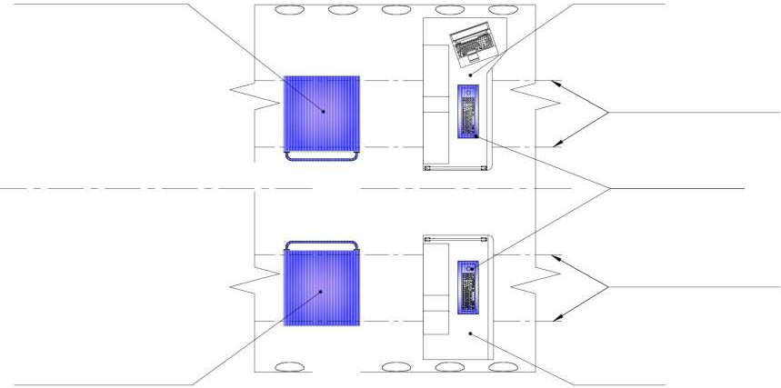

Рисунок А.1 – Схема размещения компонентов в пассажирской кабине

***Б*** Промышленный монитор ***А***

## Продолжение приложения А

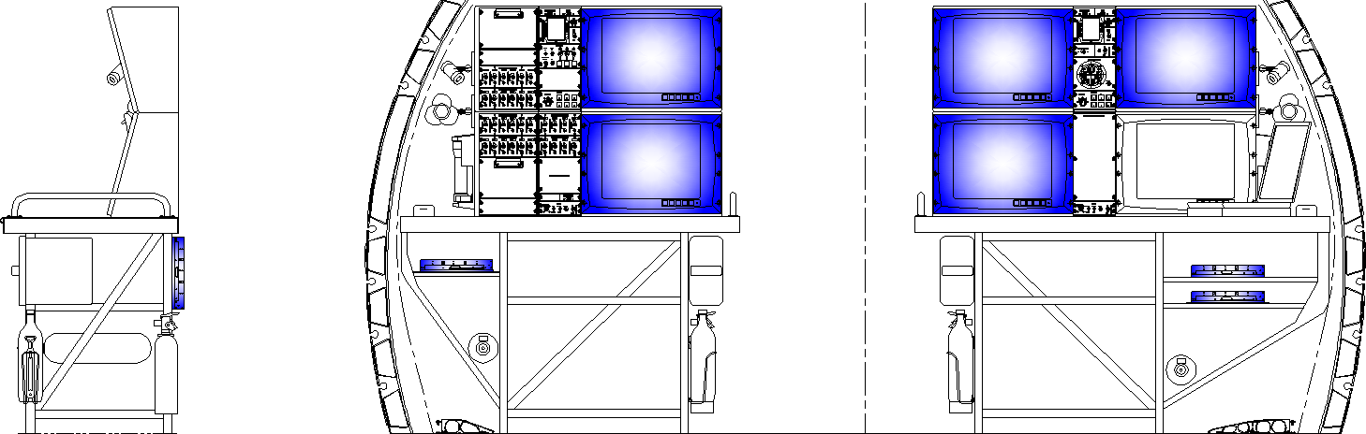

***Б***

Промышленный компьютер

Промышленный компьютер

Рисунок А.2 – Схема размещения промышленных мониторов и промышленных компьютеров на РМО-1 и РМО-2

## *В* Продолжение приложения А

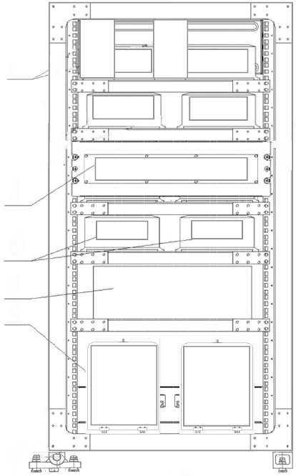

*3*

*4*

*5*

*6*

*1*

***Г***

*2*

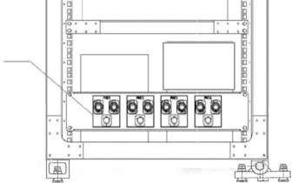

См. Приложение Б

Рисунок А.4 – Вид с тыльной стороны стойки монтажной 1- Контейнер с аккумуляторной батареей 2- Панель разъёмов

3 – 6 – Компоненты АРМ

Рисунок А.3 – Вид с лицевой стороны стойки монтажной (рольставни не показаны)

## Приложение Б (обязательное)

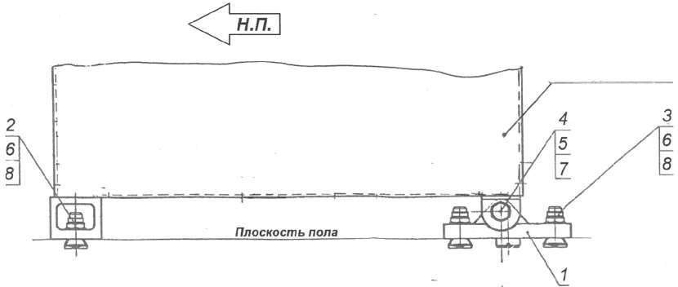

*Конструкция стойки монтажной*

1 – Кронштейн T7.97.9560.015.000; 2 – Болт T7.97.9560.101.003; 3 – Болт T7.97.9560.101.005 / T7.97.9560.101.007;

*30*

4 – Болт 8-36-Ц-ОСТ 1 31124-80; 5 – Гайка 8-Ц-ОСТ 1 33059-80; 6 - Гайка 10-Ц-ОСТ 1 33059-80;

7 – Шайба 1-8-14-Ц-ОСТ 1 34506-80; 8 – Шайба 1-10-16-Ц-ОСТ 1 34506-80

Рисунок Б.1 – Типовое крепление стойки монтажной к рельсам пола пассажирской кабины

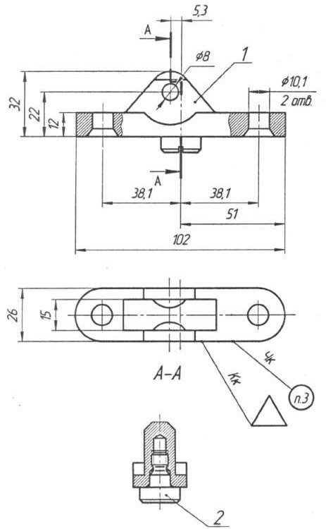

*п.3*

1. *Размеры для справок.*
2. *Деталь поз. 2 устанавливать на грунтовке ЭП-076.*
3. *Маркировать Ч шрифтом 1-5; 3-5 по ОСТ 1 00312-78 Клеймить К.*

Рисунок Б.2 – Конструкция Кронштейна T7.97.9560.015.000

Таблица Б.1 – Спецификация Кронштейна T7.97.9560.015.000.00

|  |  |  |  |
| --- | --- | --- | --- |
| **ПОЗ.** | **ОБОЗНАЧЕНИЕ** | **НАИМЕНОВАНИЕ** | **КОЛ. НА СБ. ЕД.** |
|  |  | *Документация* |  |
|  | *T7.97.9560.015.000.00* | *Сборочный чертеж* |  |
|  |  | *Детали* |  |
| *1* | *T7.97.9560.019.000.90* | *Кронштейн* | *1* |
| *2* | *T7.97.9560.023.000.90* | *Болт стопорный* | *1* |

*( )*

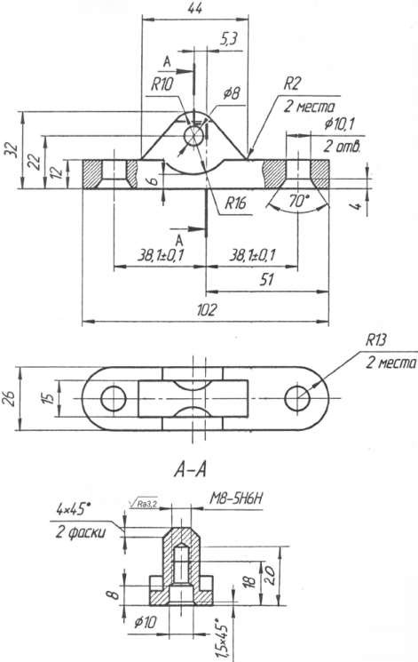

1. *Изготавливать из материала Круг В1-II-НД-40 ГОСТ 2590-2006 / 30ХГСА-б ТУ14-1-950-86.*
2. *Неуказанные предельные отклонения размеров, допуски формы и рас- положения поверхностей по ОСТ 1 00022-80.*
3. *29,0 … 35,5 HRC. Термообработка по ПИ 1.2А.525-99.*
4. *Группа контроля 3 по ОСТ 1 00021-78.*
5. *Резьба по ОСТ 1 00105-83. Недорез и фаска резьбы по ОСТ 1 00010-81.*
6. *Покрытие – Ц 6-9.*
7. *Клеймить К и маркировать Ч на бирке.*

Рисунок Б.3 – Конструкция Кронштейна T7.97.9560.019.000.90

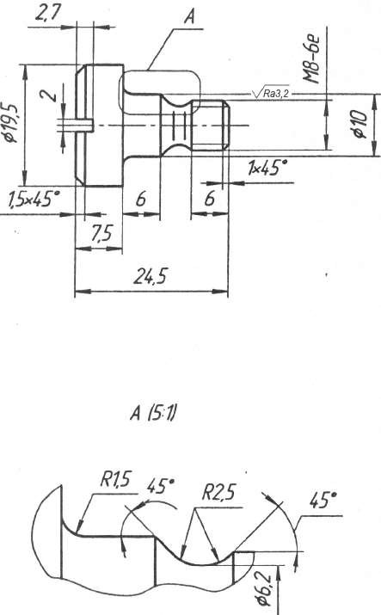

*А ( )*

*А*

1. *Изготавливать из материала Круг В1-II-НД-20 ГОСТ 2590-2006 / 30ХГСА-б ТУ14-1-950-86.*
2. *Неуказанные предельные отклонения размеров, допуски формы и расположения*

*поверхностей по ОСТ 1 00022-80.*

1. *29,0 … 35,5 HRC. Термообработка по ПИ 1.2А.525-99. Группа кон- троля 3 по ОСТ 1 00021-78.*
2. *Резьба по ОСТ 1 00105-83.*
3. *Покрытие – Ц 6-9.*
4. *Клеймить К и маркировать Ч на бирке.*

Рисунок Б.4 – Конструкция Болта стопорного T7.97.9560.023.000.90

*( )*

*Ra3,2*

*А Рисунок 1*

*А*

*Рисунок 2*

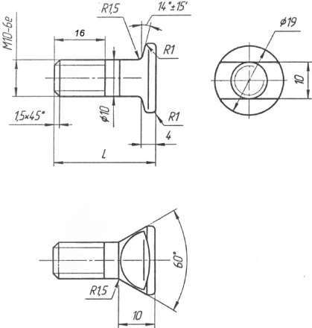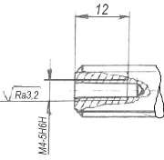

|  |  |  |  |
| --- | --- | --- | --- |
| *Обозначение* | *L, мм* | *Рисунок* | *Масса, кг* |
| *T7.97.9560.101.003* | *29* | *1* | *0,028* |
| *T7.97.9560.101.005* | *33* | *1* | *0,030* |
| *T7.97.9560.101.007* | *33* | *2* | *0,030* |

1. *Изготавливать из материала Круг В1-II-НД-20 ГОСТ 2590-2006 / 30ХГСА-б ТУ14-1-950-86.*
2. *Неуказанные предельные отклонения размеров, допуски формы и располо- жения поверхностей по ОСТ 1 00022-80.*
3. *29,0 … 35,5 HRC Термообработка по ПИ 1.2А.525-99. Группа контроля 3 по*

*ОСТ 1 00021-78.*

1. *Резьба по ОСТ 1 00105-83, выполнять накаткой. Сбег, недорез и фаска резьбы по ОСТ 1 00010-81.*
2. *Покрытие – Ц 6-9.*
3. *Клеймить К и маркировать Ч на бирке.*

Рисунок Б.5 – Конструкция Болта T7.97.9560.101.000.90

## Приложение В (справочное)

**Перечень зон, необходимых для обзора видеокамерами из комплекта АРМ опытных самолётов RRJ-95NEW-100**

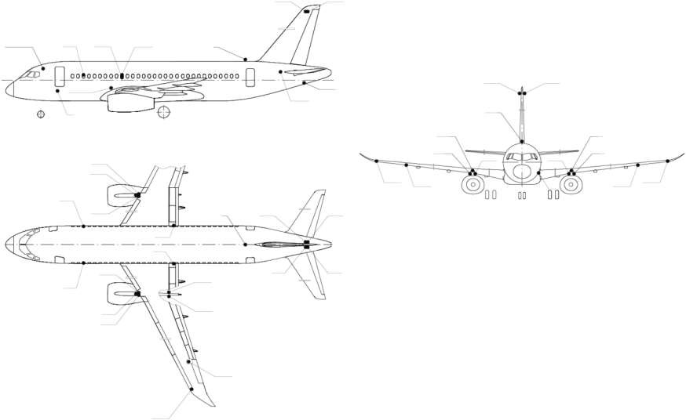2.5(лев.)

2.6(прав.)

2.7(лев.)

2.8(прав.)

1.1; 1.2; 1.3

3.3

2.11(лев.)

2.12(прав.)

2.13(лев.)

2.14(прав.)

3.4

2.9/3.7(лев.)

2.10/3.8(прав.)

3.1

3.5(лев.)

3.6(прав.)

2.1(лев.)

2.2(прав.)

2.6

2.8

3.4

2.5

2.7

3.10 3.9

3.22

3.10

3.22

3.21

3.18

3.19

3.1; 3.2

3.21

3.4 2.6 2.8

3.23

3.17 3.11

3.16

3.20

2.3

2.4

3.3

3.18

3.9

3.19

3.12(лев.)

3.13(прав.)

3.14(лев.)

3.15(прав.)

2.5 2.7

3.16(лев.)

3.17(прав.)

3.20(лев.)

3.23(прав.)

Рисунок В.1 – Схема расположения видеокамер

## Продолжение приложения В

1. **Внутреннее пространство кабины экипажа**
   1. Командир воздушного судна;
   2. Второй пилот;
   3. Инспектор.
2. **Зоны обзора в обеспечение летных испытаний на большие углы атаки (БУА)**
   1. Нижняя поверхность левого стабилизатора;
   2. Нижняя поверхность правого стабилизатора;
   3. Верхняя поверхность внутреннего закрылка (лев. борт);
   4. Верхняя поверхность внутреннего закрылка (прав. борт);
   5. Верхняя ближняя поверхность левой отъёмной части крыла;
   6. Верхняя ближняя поверхность правой отъёмной части крыла;
   7. Верхняя дальняя поверхность левой отъёмной части крыла, внешнего левого закрылка и левой горизонтальной законцовки крыла;
   8. Верхняя дальняя поверхность правой отъёмной части крыла, внешнего пра- вого закрылка и правой горизонтальной законцовки крыла;
   9. Верхняя поверхность 1-й секции предкрылка (лев. борт);
   10. Верхняя поверхность 1-й секции предкрылка (прав. борт);
   11. Верхняя поверхность 2-й и 3-й секций предкрылка (лев. борт);
   12. Верхняя поверхность 2-й и 3-й секций предкрылка (прав. борт);
   13. Верхняя поверхность 3-й и 4-й секций предкрылка (лев. борт);
   14. Верхняя поверхность 3-й и 4-й секций предкрылка (прав. борт).
3. **Зоны обзора в обеспечение летных испытаний в естественных условиях обледенения (ЕУО)**
   1. Измерительный цилиндр сверху, установленный на фальшиллюминаторе (прав. борт);
   2. Измерительный цилиндр снизу, установленный на фальшиллюминаторе (прав. борт);
   3. Визуальный указатель обледенения, установленный на фальшиллюминаторе (лев. борт.);
   4. Шаблон для измерения формы льда на передней кромке ВО;
   5. Шаблон для измерения формы льда на передней кромке левого ГО;
   6. Шаблон для измерения формы льда на передней кромке правого ГО;
   7. Шаблон для измерения формы льда на передней кромке 1-й секции левого предкрылка;
   8. Шаблон для измерения формы льда на передней кромке 1-й секции правого предкрылка;
   9. Шаблон для измерения формы льда на передней кромке 3-й секции левого предкрылка;
   10. Шаблон для измерения формы льда на передней кромке 3-й секции правого предкрылка;
   11. Кок левого двигателя и воздухозаборник левого двигателя;
   12. Носок отклоненного левого закрылка внутреннего;
   13. Носок отклоненного правого закрылка внутреннего;
   14. Носок отклоненного левого закрылка внешнего со стороны пилона;
   15. Носок отклоненного правого закрылка внешнего со стороны пилона;
   16. Носок отклоненного левого закрылка внешнего со стороны горизонтальной законцовки крыла;
   17. Носок отклоненного правого закрылка внешнего со стороны горизонтальной законцовки крыла;
   18. Носок левой отъёмной части крыла за отклоненной 1-й секцией предкрылка;
   19. Носок левой отъёмной части крыла за отклоненными 2-й и 3-й секциями предкрылка;
   20. Носок левой отъёмной части крыла за отклоненными 3-й и 4-й секциями предкрылка;
   21. Носок правой отъёмной части крыла за отклоненной 1-й секцией предкрылка;
   22. Носок правой отъёмной части крыла за отклоненными 2-й и 3-й секциями предкрылка;
   23. Носок правой отъёмной части крыла за отклоненными 3-й и 4-й секциями предкрылка.

## Приложение Г (обязательное)

**Требования к видам, комплектности и обозначению конструкторской документации**

## Г.1 ВИДЫ И КОМПЛЕКТНОСТЬ КОНСТРУКТОРСКОЙ ДОКУМЕНТАЦИИ

Г.1.1 К конструкторским документам относятся графические, текстовые, и иные доку- менты, содержащие информацию об изделии, необходимую для его разработки, изготовления, контроля, приемки и эксплуатации (в соответствии с ГОСТ 2.001-2013, приложение А).

Г.1.2 Конструкторские документы (графические и текстовые) должны быть выполнены в бумажной и электронной форме. При этом вид документа, его наименование и обозначение должны быть идентичны.

Г.1.3 Оформление конструкторских документов должно соответствовать требованиям Заказчика (СТП), которое передаётся Исполнителю после заключения Договора.

Г.1.4 Все графические документы должны быть выполнены в электронной форме как двухмерные чертежи и схемы (2D) формата А4 и А3, при этом количество листов каждого из документов не лимитируется.

Г.1.5 Текстовые и двухмерные (2D) графические (чертежи, схемы) конструкторские до- кументы одного вида и наименования, независимо от формы выполнения (бумажная или элек- тронная), должны быть равноправными и взаимозаменяемыми.

Примечание – Форма выполнения электронного конструкторского документа (чертеж, схема, таблица, технические требования, спецификация, технические условия и т.п.), выполненный в двухмерном изображении должна иметь дополнительно PDF–формат.

## Г.2 ТРЕБОВАНИЯ К ОБОЗНАЧЕНИЮ КОНСТРУКТОРСКОЙ ДОКУМЕНТАЦИИ

**Г.2.1 Обозначение конструкторских документов основного комплекта**

Г.2.1.1 Обозначение конструкторской документации должно производиться 16–значным числом, состоящим из 6 групп цифр, разделённых точками (см. рисунок Г.1).

## T7 . 97 . 9004 . XХХ . XХХ . ХX

1 2 3 4 5 6

Конструктивная группа и подгруппа

Порядковый/регистрационный номер

Исполнение (прав., лев., БЧ детали)

Вид документа

Модификация Индекс изделия

Рисунок Г.1 – Схема обозначения конструкторской документации

Г.2.1.2 Первая группа (индекс изделия), вторая группа цифр (модификация) и первые две цифры третьей группы (конструктивная группа) и вторые две цифры третьей группы (подгруп- па) для конструкторской документации, разрабатываемой в рамках настоящего технического задания должны оставаться неизменными.

Примечание – Для обозначения файлов электронных документов в индексе изделия следует применять строчную латинскую букву «t».

Г.2.1.3 Четвертая группа цифр (порядковый/регистрационный) номер должен устанавли- ваться Исполнителем от «050» до «299».

Примечание - Порядковый номер сборочной единицы должен оканчиваться на «0» или на «5», а номера чертёжных деталей – любой цифрой, отличной от «0» и «5».

Г.2.1.4 Пятая группа цифр должна использоваться для обозначения левых, правых, груп- повых (табличных) исполнений, бесчертёжных деталей:

* если чертеж сборочной единицы выполнен для левого (правого) исполнения с указани- ем о зеркальном отражении, то для обозначения левого исполнения в пятой группе цифр должен быть использован номер 901, для правого – 902.
* если чертёж детали выполнен для левого (правого) исполнения с указанием о зеркаль- ном отражении, то для обозначения левого исполнения в пятой группе цифр должен быть исполь- зован номер 001, для правого – 002.
* если групповой чертёж сборочной единицы выполнен табличным способом, то обозна- чение исполнения должно начинаться с номера 903. Для обозначения левых исполнений должны быть использованы нечётные номера, для обозначения правых – чётные.
* если групповой чертёж детали выполнен табличным способом, то обозначение испол- нения должно начинаться с номера 003. Для обозначения левых исполнений должны быть исполь- зованы нечётные номера, для обозначения правых – чётные.
* обозначение бесчертёжных деталей в сборочном чертеже должно начинаться с номера

003.

Г.2.1.5 Шестая группа цифр должна обозначать код вида документа. Коды видов доку-

ментов для конструкторской документации, разрабатываемой в рамках настоящего техническо- го задания представлены в таблице Г.1.

Примечание - Для конструкторской документации, разрабатываемой в рамках настоящего тех- нического задания допускается применение конструкторских документов, представленных в Приложениях Б и Д.

## Г.2.2 Обозначение паспортов и этикеток

Г.2.2.1 Паспорта и этикетки на изделия собственной разработки должны обозначаться номером сборочного чертежа с добавлением соответствующего кода документа.

Примеры:

Т7.92.9004.100.901 **ПС** – Обозначение паспорта; Т7.92.9004.200.901 **ЭТ** – Обозначение этикетки.

Примечание - Код документа (ПС, ЭТ) в обозначении паспортов, этикеток должен отде- ляться пробелом.

Таблица Г.1 - Коды видов документов

|  |  |
| --- | --- |
| **Код вида документа** | **Вид документа** |
| 90 | Чертеж детали |
| 00 | Чертеж сборочный |
| 03 | Чертеж габаритный |
| 04 | Чертеж электромонтажный |
| 05 | Чертеж монтажный |
| 99 | Спецификация |
| 11 | Перечень паспортизуемых изделий |
| 12 | Перечень чертежей |
| 15 | Перечень текстовых документов |
| 30 | Ведомость покупных изделий |
| 42 | Схема принципиальная |
| 44 | Схема соединений |
| 48 | Таблица проводов |
| 53 | Расчет |
| 58 | Методика испытаний |
| 59 | Технические условия |
| 60 | Инструкция |
| ЭТ | Этикетка |
| ПС | Паспорт |

## Приложение Д (обязательное)

**Перечень конструкторских документов на Отсек АБ SAFT 26108-6**

|  |  |
| --- | --- |
| **Обозначение** | **Наименование** |
| T7.92.7254.000.000.00/С | Отсек АБ SAFT 26108-6 |
| T7.92.7254.000.000.44/В | Отсек АБ SAFT 26108-6 |
| T7.92.7254.000.000.99/A | Отсек АБ SAFT 26108-6 |
| T7.92.7254.001.000.04/A | Жгут |
| T7.92.7254.001.000.99/A | Жгут |
| T7.92.7254.001.000.90/B | Петля |
| T7.92.7254.002.000.90/A | Ось |
| T7.92.7254.003.000.90/A | Кнопка |
| T7.92.7254.004.000.90/A | Пужина |
| T7.92.7254.005.000.00/B | Ручка в сборе |
| T7.92.7254.005.000.99/A | Ручка в сборе |
| T7.92.7254.006.000.90/A | Держатель |
| T7.92.7254.007.000.90/B | Ручка |
| T7.92.7254.008.000.90/A | Вилка |
| T7.92.7254.009.000.90/A | Кронштейн |
| T7.92.7254.010.000.00/B | Корпус |
| T7.92.7254.010.000.99/A | Корпус |
| T7.92.7254.011.000.90/A | Кронштейн |
| T7.92.7254.012.000.90/B | Упор |
| T7.92.7254.014.000.90/A | Штуцер |
| T7.92.7254.015.000.00/B | Основание |
| T7.92.7254.015.000.99/A | Основание |
| T7.92.7254.020.000.00/B | Корпус в сборе |
| T7.92.7254.020.000.99/A | Корпус в сборе |
| T7.92.7254.025.000.00/A | Крышка |
| T7.92.7254.025.000.99/A | Крышка |
| T7.92.7254.030.000.00/B | Крышка в сборе |
| T7.92.7254.030.000.99/A | Крышка в сборе |

## Продолжение приложения Д

|  |  |
| --- | --- |
| **Обозначение** | **Наименование** |
| T7.92.7254.035.000.00/A | Стойка |
| T7.92.7254.035.000.99/A | Стойка |
| T7.92.7254.040.000.00/B | Направляющая |
| T7.92.7254.040.000.99/B | Направляющая |
| T7.92.7254.045.000.00/A | Изолятор |
| T7.92.7254.045.000.99/A | Изолятор |
| T7.92.7254.046.000.90/A | Втулка |
| T7.92.7254.050.000.00/A | Окантовка |
| T7.92.7254.050.000.99/A | Окантовка |
| T7.92.7254.051.000.90/A | Основание |
| T7.92.7254.052.000.90/A | Крышка |
| T7.92.7254.053.000.90/B | Штырь |
| T7.92.7254.055.000.00/A | Силовой разъем |
| T7.92.7254.055.000.99/A | Силовой разъем |
| T7.92.7254.060.000.00/B | Крышка |
| T7.92.7254.060.000.99/A | Крышка |
| T7.92.7254.066.000.90/A | Стойка |
| T7.92.7254.067.000.90/A | Накладка |
| T7.92.7254.068.000.90/A | Накладка |
| T7.92.7254.070.000.00/A | Колодка |
| T7.92.7254.070.000.99/A | Колодка |
| T7.92.7254.071.000.90/A | Накладка |
| T7.92.7254.075.000.00/A | Шина |
| T7.92.7254.075.000.99/A | Шина |

стр. 36 из 41

Таблица Е.1

## Приложение Е (рекомендательное) Этапы выполнения работ

|  |  |  |
| --- | --- | --- |
| **Наименование этапа** | **Содержание работ** | **Отчетный документ** |
| **1 Эскизный проект** | Подбор компонентов системы видеорегистрации для решения задач по видеосъемке  Разработка компоновочной схемы АРМ Разработка силовой схемы стойки монтажной  Выполнение расчетов на прочность конструкции стойки монтажной  Выдача Заказчику исходных данных по механическим и электрическим ин- терфейсам  Разработка эскизного чертежа конструкции Стойки монтажной | Компоновочная схема АРМ  Силовая схема стойки монтажной  Документ «Расчет на прочность конструкции стойки монтажной»  Проект ICD с перечнем компонентов системы видеорегистрации, механическими и электрическими интерфейсами АРМ  Эскизный чертеж конструкции Стойки монтажной Акт сдачи-приёмки выполненных работ по этапу 1 |
| **2 Технический проект** | Разработка габаритного чертежа Стойки монтажной Согласование документа контроля интерфейсов (ICD)  Проведение анализа показателей живучести и стойкости к внешним воздействующим факторам компонентов АРМ  Проведение анализа показателей надежности по результатам информации от поставщиков компонентов АРМ | Габаритный чертеж Стойки монтажной  Согласованный документ контроля интерфейсов (ICD)  Документ «Инженерный анализ компонентов АРМ в части обеспечения показателей живучести и стойкости к внешним воздействующим факторам»  Документ «Инженерный анализ обеспечения показателей надежности по результатам информации от поставщиков компонентов АРМ»  Акт сдачи-приёмки выполненных работ по этапу 2 |
| **3 Рабочий проект** | Разработка КД на изготовление и установку Стойки АРМ и Стойки СБИ на опытные самолёты RRJ-95NEW-100 №№ 97001 и 97003  Разработка КД на установку компонентов в стойку АРМ  Разработка КД на установку клавиатуры с трекболом на столах РМО-1 и РМО-2 Разработка КД на монтаж электрических жгутов компонентов АРМ  Разработка электрической схемы подключения компонентов АРМ к кабельной сети опытных самолётов RRJ-95NEW-100 №№ 97001 и 97003  Разработка ЭТД (образцы Паспортов, Этикеток, Руководство по эксплуатации) Оформление Ведомости комплектации (Спецификация) | КД на изготовление и установку Стойки АРМ и Стойки СБИ на опытные самолёты RRJ-95NEW-100 №№ 97001 и 97003  КД на установку компонентов в стойку АРМ  КД на установку клавиатуры с трекболом на столах РМО-1 и РМО-2 КД на монтаж электрических жгутов компонентов АРМ  Схема электрическая подключений компонентов АРМ к кабельной сети опытных самолётов RRJ-95NEW-100 №№ 97001 и 97003  Образцы Паспортов, Этикеток, Руководство по эксплуатации АРМ  Акт приёмки-передачи подлинников КД (в том числе и ЭТД) Заказчику Ведомость комплектации (Спецификация)  Акт сдачи-приёмки выполненных работ по этапу 3 |

Таблица Е.1 (продолжение) **Продолжение приложения Е**

|  |  |  |
| --- | --- | --- |
| **Наименование этапа** | **Содержание работ** | **Отчетный документ** |
| **4 Изготовление** | Изготовление одного комплекта АРМ для стенда «Электронная птица»  Изготовление двух комплектов АРМ для самолётов RRJ-95NEW-100 №№ 97001 и 97003  Изготовление двух Стоек СБИ  Проведение приёмо-сдаточных испытаний трех комплектов АРМ  Сдача и приёмка ОТК Исполнителя трех комплектов АРМ и двух Стоек СБИ Корректировка КД по результатам изготовления комплектов АРМ | Акты приёмо-сдаточных испытаний трех комплектов АРМ  Акт сдачи-приёмки ОТК одного комплекта АРМ для стенда «Электронная птица»  Акты сдачи-приёмки ОТК двух комплектов АРМ и двух Стоек СБИ для опытных самолётов RRJ-95NEW-100 №№ 97001 и 97003  Акт приёмки-передачи подлинников скорректированной КД (в том числе и ЭТД) Заказчику  Перечень требований, критериев и параметров приемки для входного контроля комплектов АРМ  Акт сдачи-приёмки выполненных работ по этапу 4 |
| **5 Поставка на стенд**  **«Электронная птица»** | Поставка первого комплекта АРМ на стенд «Электронная птица» в г. Москва  Сопровождение входного контроля первого комплекта АРМ на стенде  «Электронная птица» в г. Москва  Сопровождение цеховой отработки первого комплекта АРМ на стенде  «Электронная птица» в г. Москва | Комплект пономерной документации на первый комплект АРМ (Паспорта и Этикетки в соответствии с ГОСТ 27693-2012)  Руководство по эксплуатации АРМ (копия для первого комплекта)  Акт приёмки-передачи первого комплекта АРМ для стенда «Электронная птица»  Акт Заказчика о завершении цеховой отработки первого комплекта АРМ на стенде «Электронная птица»  Акт сдачи-приёмки выполненных работ по этапу 5 |
| **6 Поставка на 97001** | Поставка второго комплекта АРМ и стойки СБИ для самолёта RRJ-95NEW-100  № 97001 в Производственный центр Филиала ПАО "Корпорация "Иркут" "Региональные самолеты" в г. Комсомольске-на-Амуре  Сопровождение входного контроля второго комплекта АРМ и стойки СБИ для самолёта RRJ-95NEW-100 № 97001 в г. Комсомольск-на-Амуре | Комплект пономерной документации на второй комплект АРМ и стойки СБИ (Паспорта и Этикетки в соответствии с ГОСТ 27693-2012)  Руководство по эксплуатации АРМ (копия для второго комплекта)  Акт приёмки-передачи второго комплекта АРМ и стойки СБИ для самолёта RRJ-95NEW-100 № 97001  Акт сдачи-приёмки выполненных работ по этапу 6 |
| **7 Монтаж на 97001** | Монтаж компонентов второго комплекта АРМ и стойки СБИ на самолёте RRJ- 95NEW-100 № 97001 в г. Комсомольск-на-Амуре | Акт Заказчика о завершении монтажа второго комплекта АРМ и стойки СБИ на самолёте RRJ-95NEW-100 № 97001  Акт сдачи-приёмки выполненных работ по этапу 7 |

Таблица Е.1 (продолжение) **Продолжение приложения Е**

|  |  |  |
| --- | --- | --- |
| **Наименование этапа** | **Содержание работ** | **Отчетный документ** |
| **8 Отработка на 97001** | Сопровождение цеховой отработки второго комплекта АРМ на самолёте RRJ- 95NEW-100 № 97001 в г. Комсомольск-на-Амуре | Акт Заказчика о завершении цеховой отработки второго комплекта АРМ на самолёте RRJ-95NEW-100 № 97001  Акт сдачи-приёмки выполненных работ по этапу 8 |
| **9 Поставка на 97003** | Поставка третьего комплекта АРМ и стойки СБИ для самолёта RRJ-95NEW-100  № 97003 в Производственный центр Филиала ПАО "Корпорация "Иркут" "Региональные самолеты" в г. Комсомольске-на-Амуре  Сопровождение входного контроля третьего комплекта АРМ и стойки СБИ для самолёта RRJ-95NEW-100 № 97003 в г. Комсомольск-на-Амуре | Комплект пономерной документации на третий комплект АРМ и стойки СБИ (Паспорта и Этикетки в соответствии с ГОСТ 27693-2012)  Руководство по эксплуатации АРМ (копия для третьего комплекта)  Акт приёмки-передачи третьего комплекта АРМ и стойки СБИ для самолёта RRJ-95NEW-100 № 97003  Акт сдачи-приёмки выполненных работ по этапу 9 |
| **10 Монтаж на 97003** | Монтаж компонентов третьего комплекта АРМ и стойки СБИ на самолёте RRJ- 95NEW-100 № 97003 в г. Комсомольск-на-Амуре | Акт Заказчика о завершении монтажа третьего комплекта АРМ и стойки СБИ на самолёте RRJ-95NEW-100 № 97003  Акт сдачи-приёмки выполненных работ по этапу 10 |
| **11 Отработка на 97003** | Сопровождение цеховой отработки третьего комплекта АРМ на самолёте RRJ- 95NEW-100 № 97003 в г. Комсомольск-на-Амуре | Акт Заказчика о завершении цеховой отработки третьего комплекта АРМ на самолёте RRJ-95NEW-100 № 97003  Акт сдачи-приёмки выполненных работ по этапу 11 |

Приложение № 2

к Договору №

от « » 20 г.

## ВЕДОМОСТЬ ИСПОЛНЕНИЯ

НА ВЫПОЛНЕНИЕ РАБОТЫ

«Разработка, изготовление и поставка бортового комплекса автоматизированных рабочих мест для регистрации и обработки параметров системы бортовых измерений опытных самолётов по программе SSJ-NEW»

**Филиал ПАО «Корпорация «Иркут» «Региональные самолеты»**

(наименование должности представителя Исполнителя)

|  |  |  |  |  |
| --- | --- | --- | --- | --- |
| **Наименование этапа** | **Содержание работ** | **Отчетный документ** | **Срок**  **завершения** | **Стоимость выполнения**  **работ** |
|  | Подбор компонентов системы видеорегистрации для решения задач по видеосъемке | Компоновочная схема АРМ  Силовая схема стойки монтажной |  |  |
| **Этап 1**  **Эскизный проект** | Разработка компоновочной схемы АРМ Разработка силовой схемы стойки монтажной  Выполнение расчетов на прочность конструкции стойки монтажной  Выдача Заказчику исходных данных по механическим и электрическим интерфейсам | Документ «Расчет на прочность конструкции стойки монтажной»  Проект ICD с перечнем компонентов системы видеорегистрации, механическими и электрическими интерфейсами АРМ  Эскизный чертеж конструкции Стойки монтажной | 02.08.2021  17.09.2021 |
|  | Разработка эскизного чертежа конструкции Стойки монтажной | Акт сдачи-приёмки выполненных работ по этапу 1 |  |

|  |  |  |  |  |
| --- | --- | --- | --- | --- |
| **Наименование этапа** | **Содержание работ** | **Отчетный документ** | **Срок**  **завершения** | **Стоимость**  **выполнения работ** |
| **Этап 2**  **Технический проект** | Разработка габаритного чертежа Стойки монтажной Согласование документа контроля интерфейсов (ICD)  Проведение анализа показателей живучести и стойкости к внешним воздействующим факторам компонентов АРМ  Проведение анализа показателей надежности по результатам информации от поставщиков компонентов АРМ | Габаритный чертеж Стойки монтажной  Согласованный документ контроля интерфейсов (ICD)  Документ «Инженерный анализ компонентов АРМ в части обеспечения показателей живучести и стойкости к внешним воздействующим факторам»  Документ «Инженерный анализ обеспечения показателей надежности по результатам информации от поставщиков компонентов АРМ»  Акт сдачи-приёмки выполненных работ по этапу 2 | 27.09.2021  12.11.2021 |  |
|  |  | КД на изготовление и установку Стойки АРМ и Стойки СБИ на опытные самолёты RRJ-95NEW-100 №№ 97001 и 97003 |  |  |
|  | Разработка КД на изготовление и установку Стойки АРМ и Стойки СБИ на опытные самолёты RRJ-95NEW-100 №№ 97001 и 97003 | КД на установку компонентов в стойку АРМ |  |
|  | Разработка КД на установку компонентов в стойку АРМ | КД на установку клавиатуры с трекболом на столах РМО-1 и  РМО-2 |  |
|  | Разработка КД на установку клавиатуры с трекболом на столах РМО-1 и РМО-2 | КД на монтаж электрических жгутов компонентов АРМ |  |
| **Этап 3**  **Рабочий проект** | Разработка КД на монтаж электрических жгутов компонентов АРМ Разработка электрической схемы подключения компонентов АРМ к  кабельной сети опытных самолётов RRJ-95NEW-100 №№ 97001 и 97003 | Схема электрическая подключений компонентов АРМ к  кабельной сети опытных самолётов RRJ-95NEW-100 №№ 97001 и 97003  Образцы Паспортов, Этикеток, Руководство по эксплуатации АРМ | 29.11.2021  29.04.2022 |
|  | Разработка ЭТД (образцы Паспортов, Этикеток, Руководство по  эксплуатации)  Оформление Ведомости комплектации (Спецификация) | Акт приёмки-передачи подлинников КД (в том числе и ЭТД) Заказчику |  |
|  |  | Ведомость комплектации (Спецификация) |  |
|  |  | Акт сдачи-приёмки выполненных работ по этапу 3 |  |

|  |  |  |  |  |
| --- | --- | --- | --- | --- |
| **Наименование этапа** | **Содержание работ** | **Отчетный документ** | **Срок**  **завершения** | **Стоимость**  **выполнения работ** |
|  |  | Акты приёмо-сдаточных испытаний трех комплектов АРМ |  |  |
| **Этап 4** | Изготовление одного комплекта АРМ для стенда «Электронная птица»  Изготовление двух комплектов АРМ для самолётов RRJ-95NEW-100 №№ 97001 и 97003  Изготовление двух Стоек СБИ | Акт сдачи-приёмки ОТК одного комплекта АРМ для стенда  «Электронная птица»  Акты сдачи-приёмки ОТК двух комплектов АРМ и двух Стоек СБИ для опытных самолётов RRJ-95NEW-100 №№ 97001 и 97003 | 20.05.2022 |
| **Изготовление** | Проведение приёмо-сдаточных испытаний трех комплектов АРМ  Сдача и приёмка ОТК Исполнителя трех комплектов АРМ и двух Стоек СБИ  Корректировка КД по результатам изготовления комплектов АРМ | Акт приёмки-передачи подлинников скорректированной КД (в том числе и ЭТД) Заказчику  Перечень требований, критериев и параметров приемки для входного контроля комплектов АРМ | 26.08.2022 |
|  |  | Акт сдачи-приёмки выполненных работ по этапу 4 |  |
|  |  | Комплект пономерной документации на первый комплект АРМ (Паспорта и Этикетки в соответствии с ГОСТ 27693-2012) |  |  |
| **Этап 5**  **Поставка на стенд**  **«Электронная птица»** | Поставка первого комплекта АРМ на стенд «Электронная птица» в г. Москва  Сопровождение входного контроля первого комплекта АРМ на стенде  «Электронная птица» в г. Москва | Руководство по эксплуатации АРМ (копия для первого комплекта)  Акт приёмки-передачи первого комплекта АРМ для стенда  «Электронная птица» | 01.08.2022  19.08.2022 |
|  | Сопровождение цеховой отработки первого комплекта АРМ на стенде  «Электронная птица» в г. Москва | Акт Заказчика о завершении цеховой отработки первого комплекта АРМ на стенде «Электронная птица» |  |
|  |  | Акт сдачи-приёмки выполненных работ по этапу 5 |  |
| **Этап 6**  **Поставка на 97001** | Поставка второго комплекта АРМ и стойки СБИ для самолёта RRJ- 95NEW-100 № 97001 в Производственный центр Филиала ПАО  "Корпорация "Иркут" "Региональные самолеты" в г. Комсомольске-на- Амуре  Сопровождение входного контроля второго комплекта АРМ и стойки СБИ для самолёта RRJ-95NEW-100 № 97001 в г. Комсомольск-на-Амуре | Комплект пономерной документации на второй комплект АРМ и стойки СБИ (Паспорта и Этикетки в соответствии с  ГОСТ 27693-2012)  Руководство по эксплуатации АРМ (копия для второго комплекта)  Акт приёмки-передачи второго комплекта АРМ и стойки СБИ для самолёта RRJ-95NEW-100 № 97001 | 12.09.2022  14.10.2022 |  |
|  |  | Акт сдачи-приёмки выполненных работ по этапу 6 |  |

|  |  |  |  |  |
| --- | --- | --- | --- | --- |
| **Наименование этапа** | **Содержание работ** | **Отчетный документ** | **Срок**  **завершения** | **Стоимость**  **выполнения работ** |
| **Этап 7**  **Монтаж на 97001** | Монтаж компонентов второго комплекта АРМ и стойки СБИ на самолёте RRJ-95NEW-100 № 97001 в г. Комсомольск-на-Амуре | Акт Заказчика о завершении монтажа второго комплекта АРМ и стойки СБИ на самолёте RRJ-95NEW-100 № 97001  Акт сдачи-приёмки выполненных работ по этапу 7 | 24.10.2022  23.12.2022 |  |
| **Этап 8**  **Отработка на 97001** | Сопровождение цеховой отработки второго комплекта АРМ на самолёте RRJ-95NEW-100 № 97001 в г. Комсомольск-на-Амуре | Акт Заказчика о завершении цеховой отработки второго комплекта АРМ на самолёте RRJ-95NEW-100 № 97001  Акт сдачи-приёмки выполненных работ по этапу 8 | 10.01.2023  17.03.2023 |  |
| **Этап 9**  **Поставка на 97003** | Поставка третьего комплекта АРМ и стойки СБИ для самолёта RRJ- 95NEW-100 № 97003 в Производственный центр Филиала ПАО  "Корпорация "Иркут" "Региональные самолеты" в г. Комсомольске-на- Амуре  Сопровождение входного контроля третьего комплекта АРМ и стойки СБИ для самолёта RRJ-95NEW-100 № 97003 в г. Комсомольск-на-Амуре | Комплект пономерной документации на третий комплект АРМ и стойки СБИ (Паспорта и Этикетки в соответствии с  ГОСТ 27693-2012)  Руководство по эксплуатации АРМ (копия для третьего комплекта)  Акт приёмки-передачи третьего комплекта АРМ и стойки СБИ для самолёта RRJ-95NEW-100 № 97003 | 12.09.2022  14.10.2022 |  |
|  |  | Акт сдачи-приёмки выполненных работ по этапу 9 |  |

|  |  |  |  |  |
| --- | --- | --- | --- | --- |
| **Наименование этапа** | **Содержание работ** | **Отчетный документ** | **Срок**  **завершения** | **Стоимость**  **выполнения работ** |
| **Этап 10**  **Монтаж на 97003** | Монтаж компонентов третьего комплекта АРМ и стойки СБИ на самолёте RRJ-95NEW-100 № 97003 в г. Комсомольск-на-Амуре | Акт Заказчика о завершении монтажа третьего комплекта АРМ и стойки СБИ на самолёте RRJ-95NEW-100 № 97003  Акт сдачи-приёмки выполненных работ по этапу 10 | 20.02.2023  18.04.2023 |  |
| **Этап 11**  **Отработка на 97003** | Сопровождение цеховой отработки третьего комплекта АРМ на самолёте RRJ-95NEW-100 № 97003 в г. Комсомольск-на-Амуре | Акт Заказчика о завершении цеховой отработки третьего комплекта АРМ на самолёте RRJ-95NEW-100 № 97003  Акт сдачи-приёмки выполненных работ по этапу 11 | 19.04.2023  22.05.2023 |  |

Подписи сторон

Заказчик Исполнитель

**Директор Филиала**

**ПАО «Корпорация «Иркут» «Региональные самолеты»**

О.А. Гуляев

« » 2020 г.

(наименование должности представителя Исполнителя)

_

(подпись) (инициалы, фамилия)

« » 2020 г.